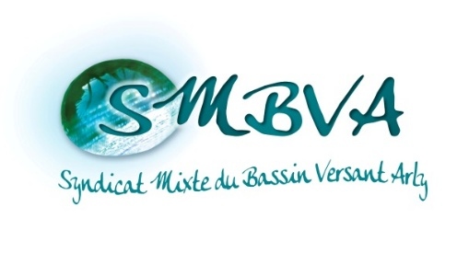 Ugine, le 18/06/26
Communiqué de presse

Objet : Travaux d’entretien des cours d’eau – réunions publiques d’information et d’échange

Depuis de nombreuses années, une dégradation des boisements riverains des cours d’eau est constatée. Le manque global d’entretien favorise la déstabilisation des berges et la propagation des espèces invasives. Il augmente également les risques d’obstruction et de débordement des cours d’eau.

En effet, les cours d’eau sur les pentes du bassin versant sont non domaniaux, c’est-à-dire que les riverains sont propriétaires des berges et de la moitié du lit (art. L.215-2 du code de l’environnement).

Cela implique que les propriétaires sont tenus à l’obligation d’entretien régulier du cours d’eau consistant à « maintenir le cours d’eau dans son profil d’équilibre, permettre l’écoulement naturel des eaux et contribuer à son bon état écologique ou, le cas échéant, à son bon potentiel écologique notamment par l’enlèvement des embâcles, débris et atterrissements, flottants ou non, par élagage ou recépage de la végétation des rives » (code de l’environnement, art. L215-14).

C’est pourquoi, les propriétaires riverains de cours d’eau sont sollicités, afin de réaliser cet entretien du linéaire de cours d’eau leur appartenant, si ce n’est déjà fait.

Le SMBVA, souhaite mettre en place un dialogue territorial afin que les propriétaires se réapproprient leur rivière.

C’est pourquoi, afin de les accompagner dans leurs démarches, le SMBVA organise 4 réunions publiques :

- Secteur Val d’Arly (Cohennoz, Saint-Nicolas-la-Chapelle, Flumet, La Giettaz, Crest-Voland…) : le mercredi 1er juillet à 17h à la salle d’honneur en mairie – 80, rue des Aravis - 73590 Flumet

Face aux risques et à la carence d’entretien de certains propriétaires riverains, les élus du Syndicat Mixte du Bassin Versant de l’Arly (SMBVA) ont fait le choix de mettre en œuvre un programme d’entretien sur la période 2025-2029. Ce plan pluriannuel de travaux a été déclaré d’intérêt général, par arrêté inter-préfectoral.

Ces travaux visent à préserver l’écoulement naturel des eaux et à contribuer au bon état écologique des cours d’eau.

Les propriétaires de parcelles en bordure de cours d’eau concernés par la programmation d’entretien de cette année ont été contactés par courrier du 16 avril 2026 pour les informer de leurs droits et devoirs en tant que propriétaires riverains de cours d’eau, et les informer de l’intervention du SMBVA.

Avec le soutien de :
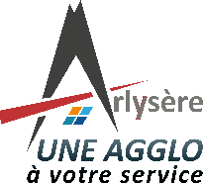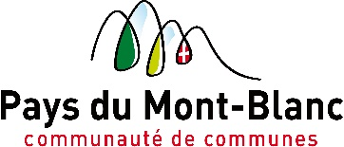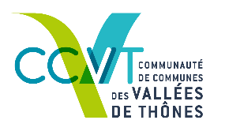

Contact : Bastien DACHET, Technicien de rivière au SMBVA - 04 79 37 34 99

